|  |
| --- |
| **Neusoft** |
| **Weblogic** |
| **远程调试 remote debug** |

|  |
| --- |
| **MattDamon**  **2013/12/15** |

# 版本说明

**window8 x64**

**CentOS 6.4 x64**

**weblogic 11g(1036)**

# 步驟一：设置WebLogic java vm 启动参数

概述： 启动weblogic服务前，设置java vm启动参数，开启debug模式。

## linux weblogic配置方法

|  |
| --- |
| 文件路径：  ${weblogic安装目}/user_projects/domains/${domain}/bin/startWebLogic.sh |
| 添加内容：  JAVA_OPTIONS=“-Xdebug -Xnoagent -Djava.compiler=NONE -Xrunjdwp:transport=dt_socket,address=7777,server=y,suspend=n”  export JAVA_OPTIONS |

## window weblogic 配置方法

|  |
| --- |
| 修改文件：  ${weblogic安装目}/user_projects/domains/${domain}/bin/startWebLogic.cmd |
| 添加内容：  set JAVA_OPTIONS=-Xdebug -Xnoagent -Djava.compiler=NONE -Xrunjdwp:transport=dt_socket,address=7777,server=y,suspend=n |

### 备注

JAVA_OPTIONS 启动参数 可以设置在weblogic服务启动脚本中, 也可以设置在setDomainEnv.sh（setDomainEnv.cmd）中

### 参数详解

address=7777 #远程调试监听端口

-Xdebug    #激活調試。   
-Xnoagent   
    Sun 典型的 VM，它既支持老的 sun.tools.debug 接口，又支持 Java Platform Debugging Architecture（JPDA）；-Xdebug 選項啟用兩者，但是在缺省情況下運行 sun.tools.debug 代理程序。-Xnoagent 選項會關閉此代理程序，以便使用 JPDA。   
-Djava.compiler=NONE   
    禁用 JIT 編譯器。調試典型的 VM 需要禁用其 JIT 編譯器。   
-Xrunjdwp   
    裝載進程內（in-process）調試庫，並且指定要進行的連接的類別。transport=dt_socket 選項告知調試程序要使用哪一種傳輸機制。指定 dt_socket 選項使調試程序能夠監聽傳入客戶機連接。其他的可能值是 dt_shmem，當調試程序和應用程序服務器兩者安裝在相同的主機上時，就要應用這個值。   
address=7777   
    您想要調試通信使用的 TCP 端口號。它應該與您在遠程服務器配置中指定的端口號相同。   
server=y   
    指示 JVM 正在調試模式下運行。   
suspend=n   
    指示在建立調試程序連接之前服務器不保持等待。如果使用 suspend=y 選項，則在執行開始時，應用程序服務器將暫停並且保持等待，直到調試程序連接到它為止。   
 **引用自：**[**http://www.blogbus.com/public/tb.php/11551/541771/a7e6a64fc5cbdb1684735f1b2013f5c3**](http://www.blogbus.com/public/tb.php/11551/541771/a7e6a64fc5cbdb1684735f1b2013f5c3)

# 步驟二：Eclipse的設定

## Eclipse used by the drbugger 设置

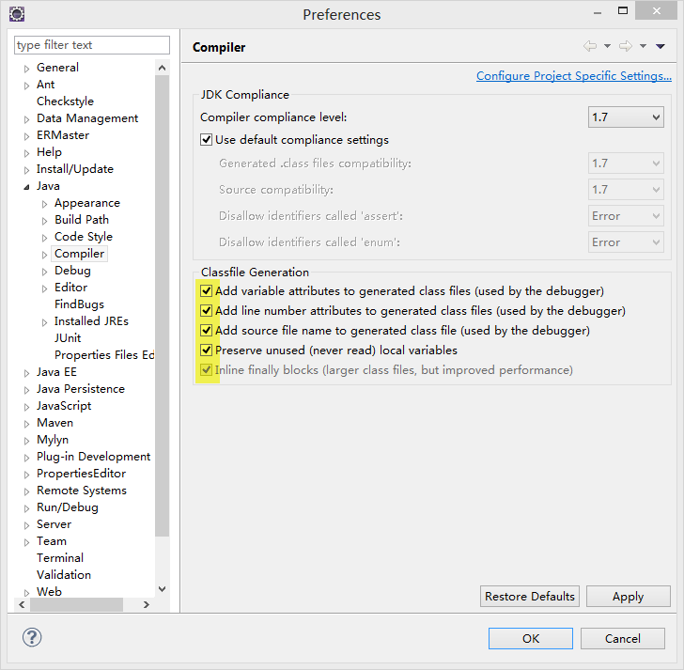

# 步驟三： 配置本地Debug Configurations

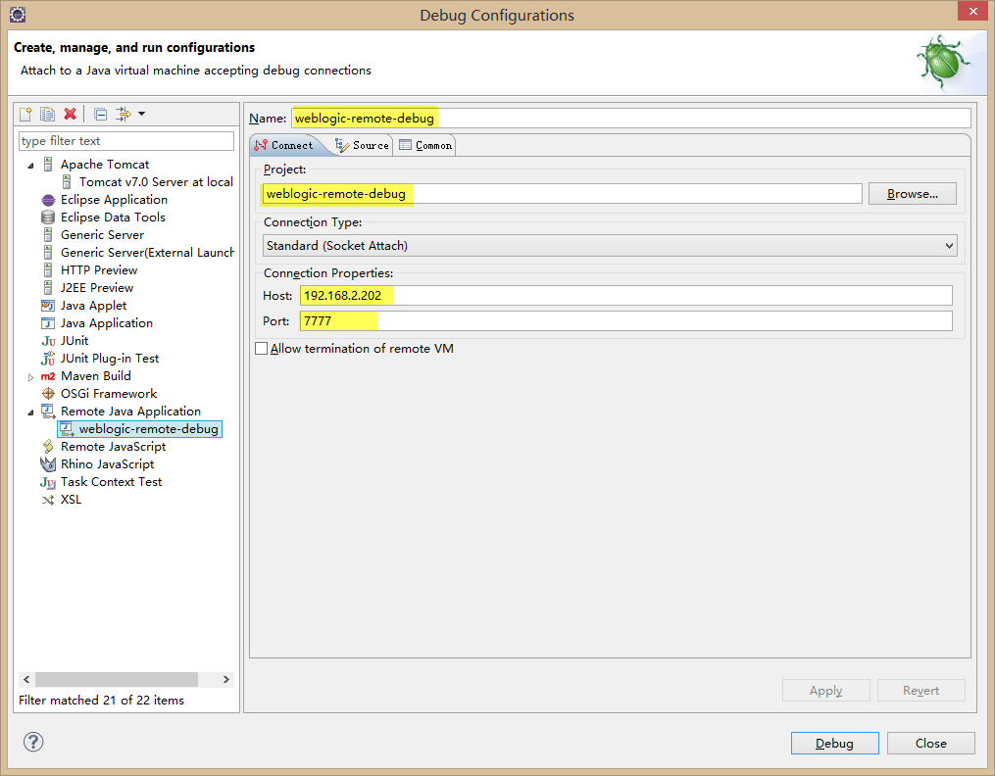

Project 选择与服务器一致的工程。同时保证本地代码与weblogic部署的代码一致。

host 配置为weblogic服务器的ip地址

port 配置weblogic 服务器启动参数中设置的 debug port